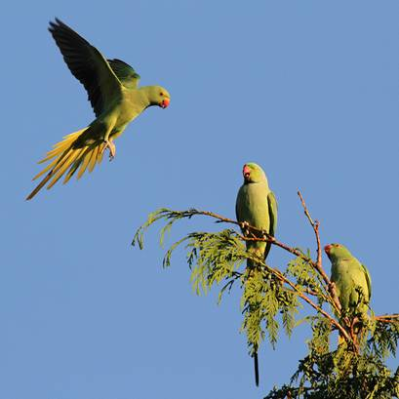

Handleiding Halsbandparkiet en Slechtvalk modelleren.

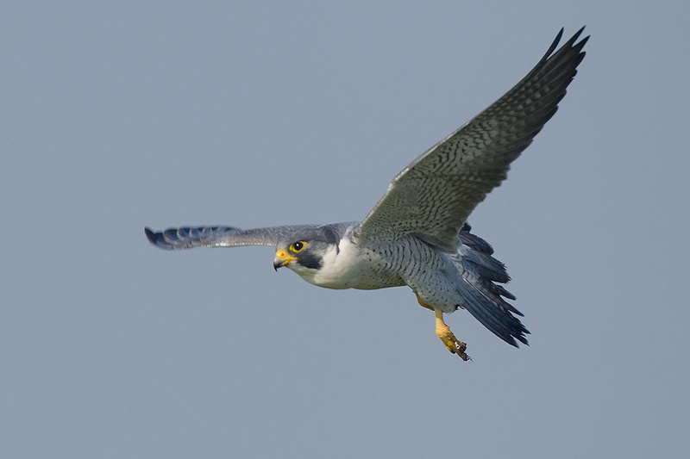
Inleiding
Dit is een handleiding om het Excel bestand Halsbandparkiet en Slechtvalk snel te kunnen gebruiken in de klas. Ik heb ervoor gekozen om Excel te gebruiken omdat elke docent hierin vrij eenvoudig aanpassingen kan invoeren (zie ideeën voor verdere modellering). De basis van deze Excelsheet komt van www.hhofstede.nl

Achtergrondinformatie
Het model gaat uit van een vrij simpele relatie tussen het aantal halsbandparkieten en het aantal slechtvalken.
Basaal komt het erop neer
- Aantal halsbandparkieten is de groei (iets groter dan 1) min predatie door de svalken
- Aantal slechtvalken is de afname (groei kleiner dan 1) plus de groei door predatie op halsbandparkieten.
Omdat deze twee relaties onderling samenhangen is het ideaal om dit met Excel te modelleren.

Wiskundig zien de twee relaties er als volgt uit:

$$H_{t}=a*H_{t-1}-b*H_{t-1}*V_{t-1}$$
$$V_{t}=c*V_{t-1}+d*V_{t-1}*H_{t-1}$$

Hierin staat
- H_{(t)} voor het aantal halsbandparkieten op een bepaald tijdstip
- H_{(t-1)} voor het aantal halsbandparkieten op het vorige tijdstip
- V_{(t)} voor het aantal slechtvalken op een bepaald tijdstip
- V_{(t-1)} voor het aantal slechtvalken op het vorige tijdstip
Je ziet er nog termen a, b, c en d
- a staat voor het geboortecijfer van de halsbandparkieten
- b is het predatiegetal (het deel van de populatie dat wordt opgegeten door de slechtvalken)
- c het deel van de populatie slechtvalken dat overleeft (kleiner dan 1, zonder prooien sterft de populatie uit)
- d geeft de groei van het aantal slechtvalken weer als gevolg van predatie op de halsbandparkieten

In de bijgevoegde Excel zijn al deze variabelen in te stellen. De start Excelsheet begint met de volgende parameters:
a | 1,02 | groei parkieten
b | 0,00035 | predatiegetal
c | 0,92 | overleving valken
d | 0,00045 | groei valken
n | Parkieten | Valken
0 | 200 | 55

Start modellering:
- stel het aantal slechtvalken in op 0. De populatie halsbandparkieten moet dan snel uit de hand lopen.
- Stel het aantal slechtvalken in op 2.
- Probeer de beide populaties stabiel te maken (variatie kleiner dan 10%).

Ideeën voor verdere modellering en analyse.
- Het model gaat ervan uit dat er onbeperkt voedsel is voor de halsbandparkieten en dat ze alleen maar in aantal afnemen door predatie. Dit is geen juiste veronderstelling. Er gaan ook halsbandparkieten dood door natuurlijke oorzaken en ze migreren ook uit het gebied.
  - Voeg een term toe aan de formules die de voedselvoorraad beperkt afhankelijk van de vorige populatie grootte.
  - Pas de formule en Excel zo aan dat ook migratie mee wordt gemodelleerd.
- Analyseer het model wiskundig om te kijken hoeveel halsbandparkieten en slechtvalken je nodig hebt om de populatie geheel stabiel te krijgen.

Ik hoop dat jullie hier iets mee kunnen. Veel puzzelplezier.
Met vriendelijke groeten
Albert Langedijk
Langedijk.a@hsleiden.nl

Fotoverantwoording Halsbandparkiet-foto-Albert-de-Jong www.vwgzkl.nl
Slechtvalk-Filip-De-Ruwe www.mergus.be

